**Некоммерческие организации могут получить консультацию в Центре гражданских и социальных инициатив**

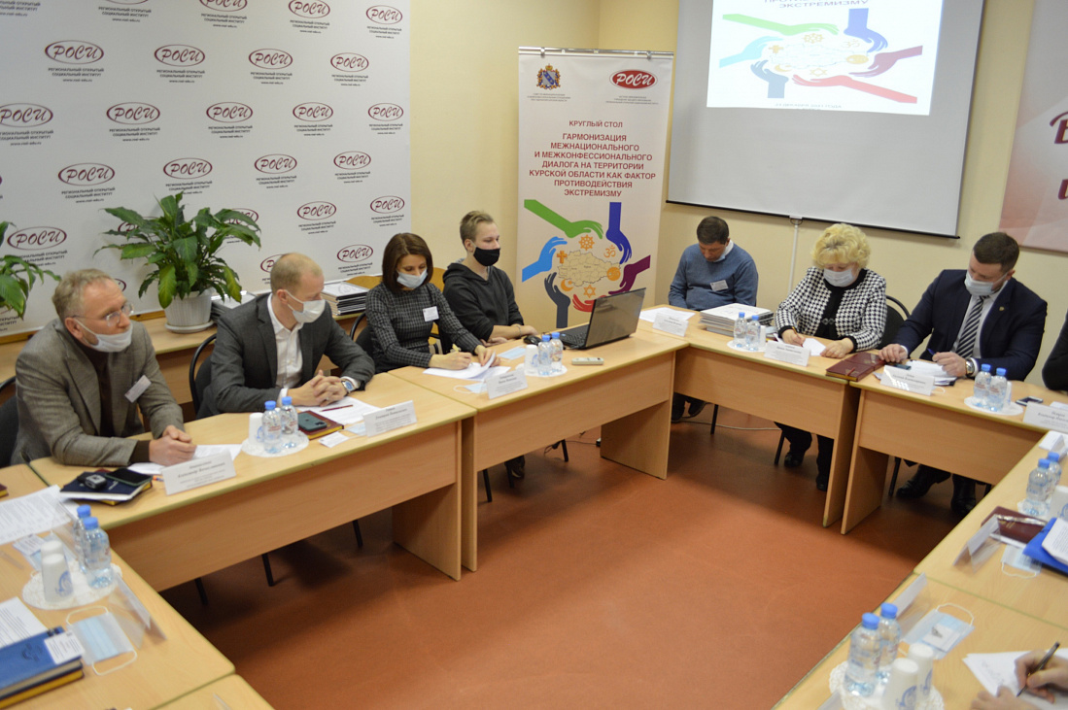

В этом году в нашем регионе начал работу Центр гражданских и социальных инициатив. Его сотрудники оказывают консультативную помощь НКО. Более 30 таких организаций в этом году успели воспользоваться услугами центра.  
  
Специалисты бесплатно оказывают помощь в формировании и заполнении заявок на грантовые конкурсы, отвечают на вопросы, касающиеся открытия НКО, а также обеспечивают информационную поддержку их деятельности.  
  
В следующем году центр выступит организатором проведения регионального конкурса на предоставление грантов для развития гражданского общества.  
  
Представителям некоммерческого сектора об этом рассказали в рамках заседания Совета по межнациональным и межконфессиональным отношениям. Участниками мероприятия стали в том числе представители органов государственной власти, общественники.  
  
На Совете также обсудили вопросы противодействия экстремизму, миграционной политики, этнокультурного воспитания в школах. По последним данным, в регионе проживают представители 140 национальностей и 16 религиозных конфессий.